DEVOIR : Hygiène personnelle et professionnelle
Nommer les 6 éléments de la tenue professionnelle (6 points)

Définition du mot « hygiène »
Définir le mot « HYGIÈNE » en complétant la phrase suivante : (6 points)
L'hygiène est ____________________________________________________________ qui permet ____________________________________________________________________________.

Tenue professionnelle
Compléter le tableau suivant en plaçant des croix dans les bonnes cases (8 points) :
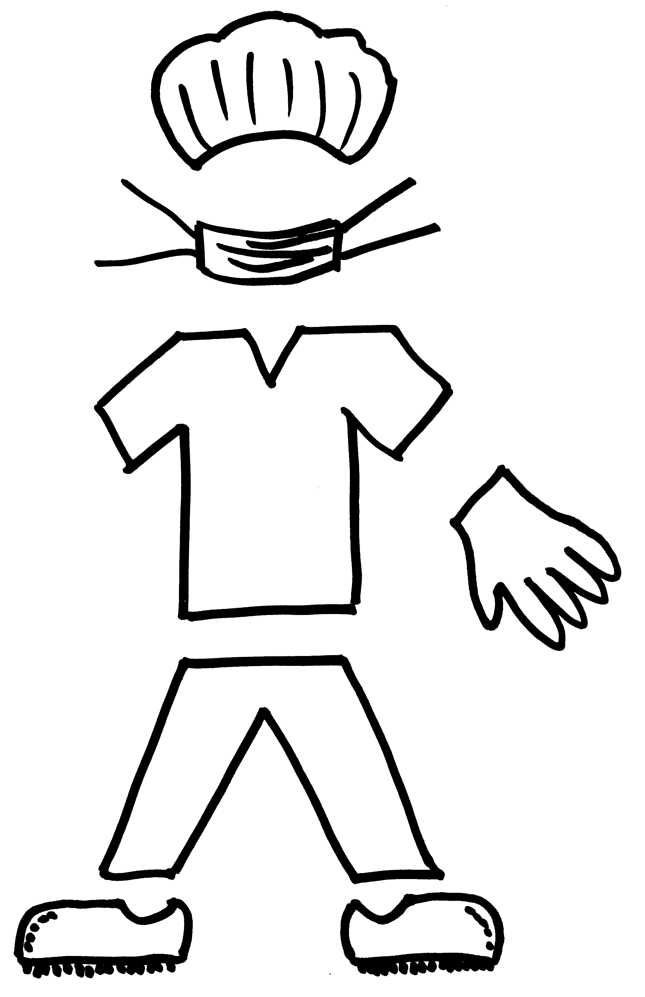Illustration 1: la tenue professionnelle
2 :
3:
4 :
5 :
6 :
1 :
Numéro de l'élément de la tenue | Protège l'élève | Protège les plats
1 | □ OUI □ NON | □ OUI □ NON
2 | □ OUI □ NON | □ OUI □ NON
3 | □ OUI □ NON | □ OUI □ NON
4 | □ OUI □ NON | □ OUI □ NON
5 | □ OUI □ NON | □ OUI □ NON
6 | □ OUI □ NON | □ OUI □ NON
______________________________________________________________________________________
NOM : Prénom :
Classe : 2nde CAP ATMFC Groupe : □ 1 □ 2

